ESTADO DO RIO GRANDE DO NORTE
CÂMARA MUNICIPAL DE SÃO JOÃO DO SABUGI

REQUERIMENTO Nº. 046/2020

Requeiro a V. Ex. ª, com base no artigo 154 do Regimento Interno e ouvido o plenário desta casa, requer que seja enviado ofício ao Poder Executivo Municipal, que seja instituído o plano de cargo e carreira dos servidores públicos do município.

JUSTIFICATIVA EM PLENÁRIO

Sala das Sessões, em 21 de setembro de 2020

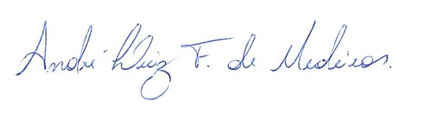

______________________________________________
ISRAEL FELISMINO DE MARIA NETO
VEREADOR - AUTOR

